URP 그래픽 3

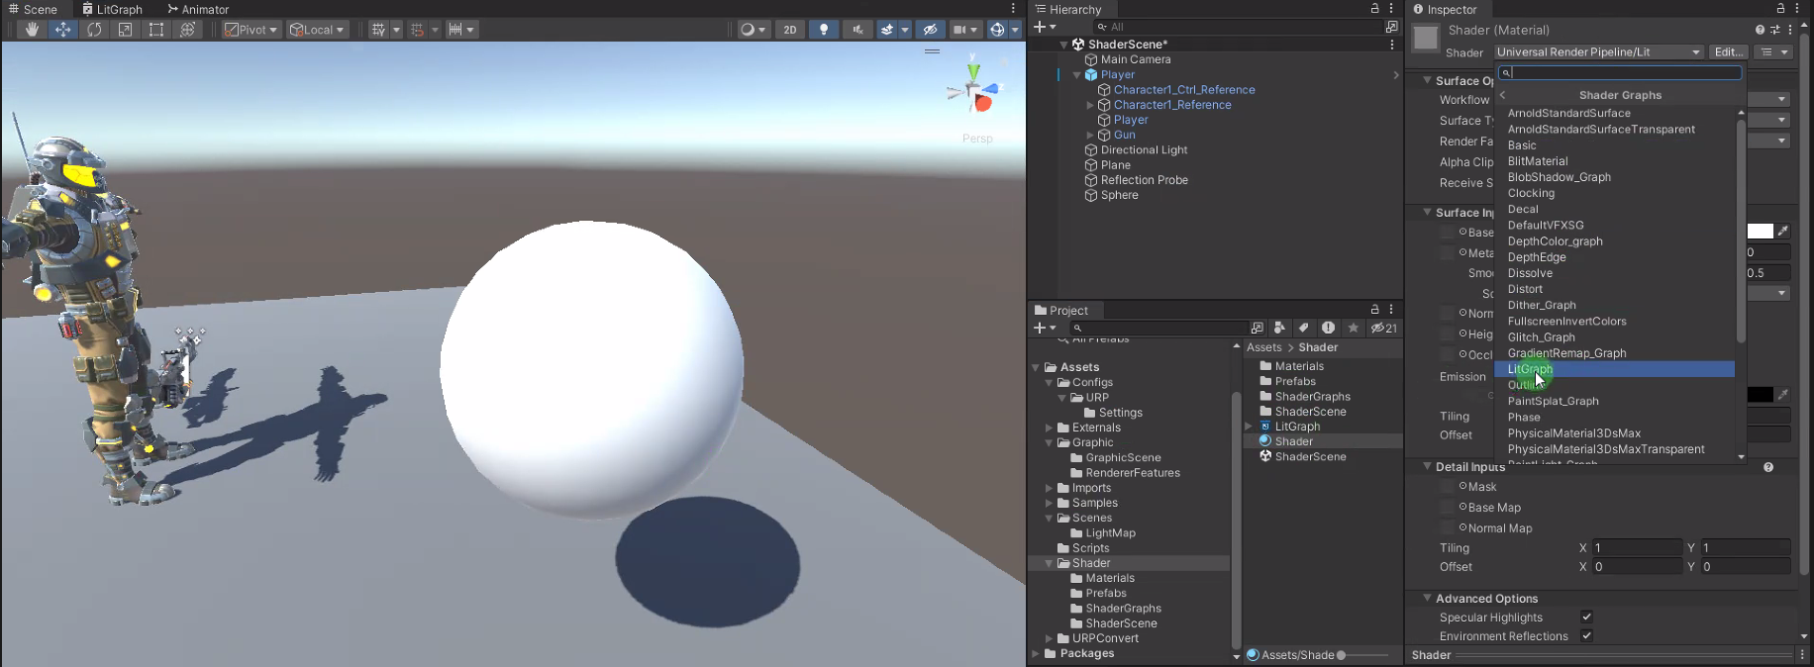

자신이 만든 셰이더로 변경하는 모습

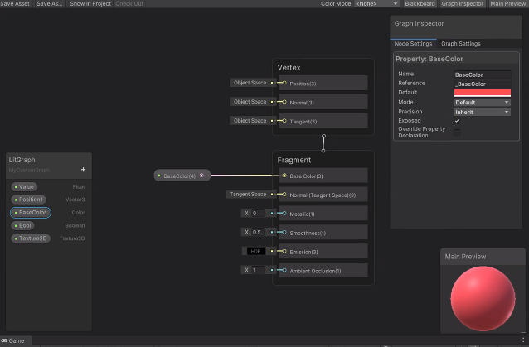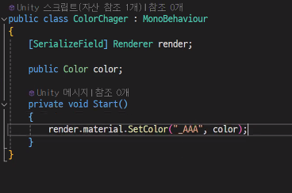

코드상에서 이름 또는 레퍼런스 명으로 변수를 찾아내어 사용할 수도 있다.